Resolución del Pleno del Instituto de Transparencia, Acceso a la Información Pública y Protección de Datos Personales del Estado de México y Municipios, con domicilio en Metepec, Estado de México, del treinta de noviembre del dos mil veintidós.
Visto el expediente relativo al recurso de revisión 12024/INFOEM/IP/RR/2022, interpuesto por XXXXXXXXX XXX XXXXXXXXXXXXXX, a quien en lo sucesivo se le denominará la parte Recurrente en contra de la respuesta a su solicitud de información pública con número de folio 00054/DIFNAUCAL/IP/2022, otorgada por el Sistema Municipal para el Desarrollo Integral de la Familia de Naucalpan de Juárez, en lo sucesivo el Sujeto Obligado, se procede a dictar la presente resolución, con base en lo siguiente.

I. A N T E C E D E N T E S:
1. Solicitud de acceso a la información. El primero de junio del dos mil veintidós, la ahora parte Recurrente presentó a través del Sistema de Acceso a la Información Mexiquense, en lo subsecuente el SAIMEX, la solicitud de acceso a la información pública, a la que se le asignó el número de folio 00054/DIFNAUCAL/IP/2022, a través de la cual requirió lo siguiente:
“SOLCIITO EL CURRICULUM VITAE EN VERSION PUBLICA DE TODOS LOS MANDOS MEDIOS Y SUPERIORES DEL SISTEMA DIF NAUCALPAN” (Sic) (Énfasis añadido)
Modalidad de entrega de la información: vía SAIMEX
2. Respuesta. El dieciséis de junio del dos mil veintidós, el Sujeto Obligado otorgó, a través del SAIMEX, la respuesta a la solicitud de acceso a la información en los siguientes términos:
“En respuesta a la solicitud recibida, nos permitimos hacer de su conocimiento que con fundamento en el artículo 53, Fracciones: II, V y VI de la Ley de Transparencia y Acceso a la Información Pública del Estado de México y Municipios, le contestamos que:
C. SOLICITANTE DE INFORMACIÓN PRESENTE Sea este el medio para enviarle un cordial saludo y al mismo tiempo remitirle la información solicitada bajo el folio 00054/DIFNAUCAL/IP/2022 donde solicita literalmente lo siguiente: “SOLCIITO EL CURRICULUM VITAE EN VERSION PUBLICA DE TODOS LOS MANDOS MEDIOS Y SUPERIORES DEL SISTEMA DIF NAUCALPAN”…(SIC) En ese sentido y bajo un principio de máxima publicidad tengo a bien informarle que mediante oficio DIF/SAF/0539/2022 emitido por el Lic. Aníbal Bram Falcón, Encargado del Despacho de la Subdirección de Administración y Finanzas del Sistema Municipal DIF Naucalpan, remite la siguiente información con el fin de satisfacer su derecho al acceso a la información la cual consta de lo siguiente: Solicitud Información Remitida CURRICULUM VITAE EN VERSION PUBLICA DE TODOS LOS MANDOS MEDIOS Y SUPERIORES DEL SISTEMA DIF NAUCALPAN Se remiten 33 fojas útiles las cuales corresponden a los Currículum Vitae de los mandos medios y superiores del sistema, en el formato establecido por la Jefatura de Recursos Humanos. Por lo anterior y con fundamento a lo señalado en los artículos 1,2,3 fracción XLIV, 4,12,23 fracción IV y 53 fracción II, IV, V, VI, 163 y demás relativos y aplicables a la Ley de Transparencia y Acceso a la Información Pública del Estado de México y Municipios, esta Unidad de Transparencia, hace de su conocimiento que se remite la información solicitada
ATENTAMENTE
Lic. ARTURO MEJIA DIAZ “(Sic)
Archivos adjuntos:
“SOL 054-22.pdf” y “EOFICIO DIF_SAF_0539.pdf”: En ambos archivos, se aprecia el mismo documento de treinta y cuatro fojas, mediante el cual el Encargado de Despacho de la Subdirección de Administración y Finanzas del Sistema Municipal DIF de Naucalpan de Juárez remite el formato de curriculum vitae de 31 servidores públicos.
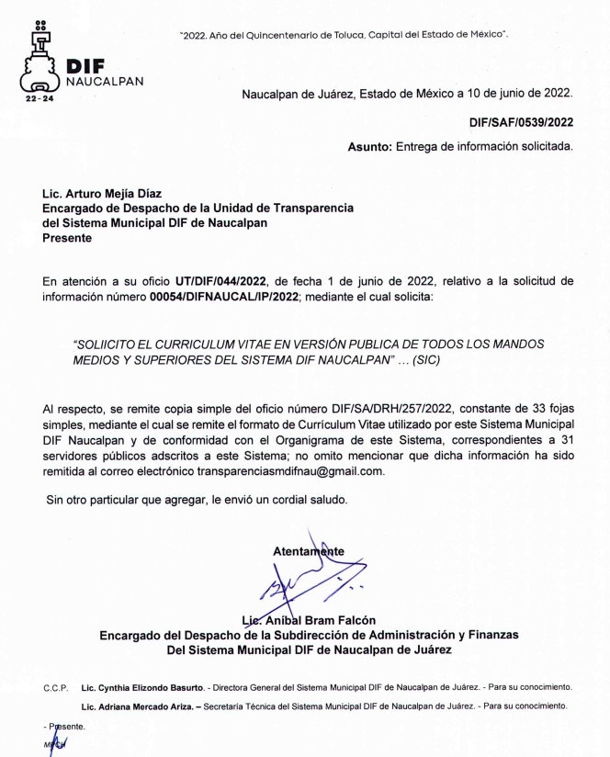
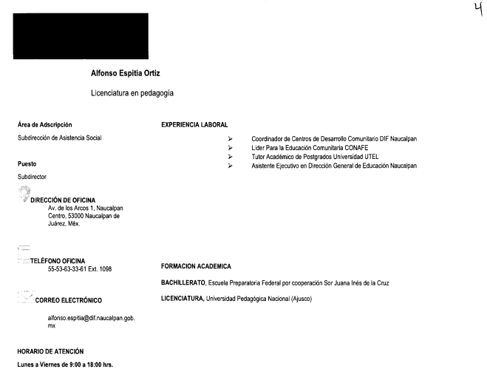
“Respuesta Sol 54.doc”: Oficio suscrito por el Titular de la Unidad de Transparencia del Sistema DIF Municipal mediante el cual hace del conocimiento del particular, la respuesta a su solicitud de información.
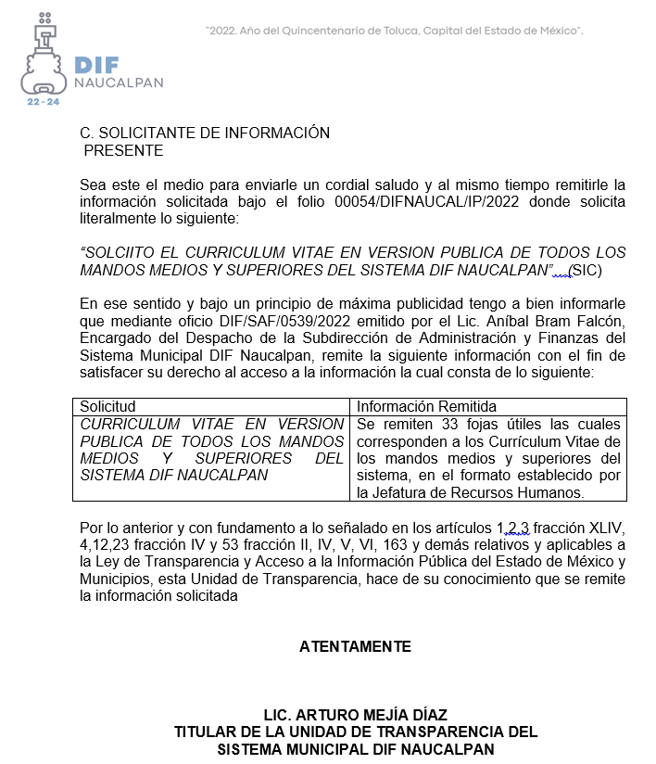
3. Recurso de revisión. Inconforme con la respuesta recibida, la parte Recurrente interpuso el veintitrés de junio del año dos mil veintidós, el presente medio de impugnación expresando las siguientes manifestaciones:
a) Acto impugnado.
“TESTAS LA INFORMACION SIN NINGUN NUMERO DE ACUERDO O ACTA GENERADA” (Sic) (Énfasis añadido)
b) Razones o motivos de inconformidad.
“TESTAS LA INFORMACION SIN NINGUN NUMERO DE ACUERDO O ACTA GENERADA" (Sic)
4. Turno. De conformidad con el artículo 185 fracción I de la Ley de Transparencia y Acceso a la Información Pública del Estado de México y Municipios vigente, el presente recurso de revisión se envió electrónicamente al Instituto de Transparencia, Acceso a la Información Pública y Protección de Datos Personales del Estado de México y Municipios, que por razón de turno fue asignado a la Comisionada Guadalupe Ramírez Peña para su análisis, estudio, elaboración del proyecto y presentación ante el Pleno de este Instituto.
5. Admisión. Mediante auto de fecha veintiocho de junio del dos mil veintidós, este Organismo Garante, admitió a trámite el recurso de revisión respectivo, poniéndose a disposición de las partes, para que un plazo no mayor a siete días hábiles manifestase lo que a su derecho corresponda, a efecto de ofrecer pruebas, informe justificado y alegatos, lo anterior con fundamento en el artículo 185 fracciones I, II y IV de la Ley de Transparencia y Acceso a la Información Pública del Estado de México y Municipios.
6. Manifestaciones. De las constancias que integran el expediente en que se actúan se advierte que el Sujeto Obligado fue omiso en rendir su informe justificado, asimismo, por cuanto hace a la parte Recurrente se tiene que fue omisa en emitir pronunciamiento alguno que a su derecho convenga, por lo tanto, se tiene por precluido su derecho para tal efecto.

7.- Ampliación del plazo para emitir resolución. El catorce de noviembre de dos mil veintidós, se notificó a las partes el Acuerdo de Ampliación de Plazo para resolver el medio de impugnación que nos ocupa, en términos de lo dispuesto por el artículo 181, párrafo tercero de la Ley de Transparencia y Acceso a la Información Pública del Estado de México y Municipios.
Este organismo garante no pasa por alto justificar, que el plazo para emitir la resolución en el presente asunto encuentra justificación en el alto número de recursos de revisión recibidos dentro del primer semestre del año dos mil veintidós, que, en comparación con los recibidos el año pasado dentro del mismo periodo, se ha incrementado aproximadamente un 400%, circunstancia atípica que ha rebasado las capacidades técnicas y humanas del personal encargado de la proyección de las resoluciones a dichos medios de impugnación.

Por ello, es menester precisar que si bien se ha excedido el plazo para resolver el presente medio de impugnación, de conformidad con la ley de la materia, el plazo para emitir la resolución se encuentra justificado en los elementos para medir la razonabilidad de asuntos conforme a los parámetros establecidos por diversos órganos jurisdiccionales federales, aplicables también en procedimientos análogos, como el que nos ocupa.

Así, en términos de lo que establecen los artículos 8.1 y 25 de la Convención Americana sobre Derechos Humanos, los recursos deben ser sencillos y resolverse en el menor tiempo posible, tomando en consideración la dilación total del procedimiento; esto es, en un plazo razonable.

En ese sentido, el legislador fijó los términos procesales en las leyes, de manera general, sin que pudiera prever la variada gama de casos que son resueltos por los órganos jurisdiccionales o cuasi jurisdiccionales, tanto por la complejidad de los hechos, como por el número de casos que conocen.

Por ello, excepcionalmente, si un asunto es resuelto con posterioridad a los plazos señalados por la norma debe analizarse la razonabilidad del tiempo necesario para su resolución atentos a los siguientes criterios:
- Complejidad del Asunto: La complejidad de la prueba, la pluralidad de sujetos procesales, el tiempo transcurrido, las características y contexto del recurso.
- Actividad Procesal del interesado. Acciones u omisiones del interesado.
- Conducta de la Autoridad: Las Acciones u omisiones realizadas en el procedimiento. Así como si la autoridad actuó con la debida diligencia.
- La afectación generada en la situación jurídica de la persona involucrada en el proceso: Violación a sus derechos humanos.

De modo que, cuando se trate de un asunto excepcional, por alguna o todas las características mencionadas; o bien, cuando el ingreso de asuntos al órgano jurisdiccional o cuasi jurisdiccional respectivo supere notoriamente al que podría considerarse normal, debe concluirse que es una excluyente de responsabilidad en relación con la actuación del funcionario, como ha acontecido en el caso que nos ocupa.

Argumento que encuentra sustento en la jurisprudencia P./J. 32/92 emitida por el Pleno de la Suprema Corte de Justicia de la Nación de rubro “TÉRMINOS PROCESALES. PARA DETERMINAR SI UN FUNCIONARIO JUDICIAL ACTUÓ INDEBIDAMENTE POR NO RESPETARLOS SE DEBE ATENDER AL PRESUPUESTO QUE CONSIDERÓ EL LEGISLADOR AL FIJARLOS Y LAS CARACTERÍSTICAS DEL CASO.”, visible en la Gaceta del Seminario Judicial de la Federación con el registro digital 205635.

Razones por las cuales cabe concluir que, la resolución al recurso de revisión se solventa hasta esta fecha, debido a que existe una excesiva carga de trabajo en desproporción a la capacidad de los recursos materiales y humanos con que cuenta este Instituto para atender la enorme demanda de usuarios que acuden para que se les garantice su Derecho de acceso a la información Pública y Protección de Datos Personales, aunado a la complejidad de los hechos a los que se refieren, así como al volumen del expediente, la extensión de los escritos y pruebas aportadas y desahogadas por las partes; lo que impide la tramitación de los recursos dentro de los términos legales previamente establecidos por la Ley, por tratarse de causas de fuerza mayor.

Al respecto, también son de considerar los criterios sostenidos por el Cuarto Tribunal Colegiado en Materia Administrativa del Primer Circuito, cuyos rubros y datos de identificación son los siguientes:

“PLAZO RAZONABLE PARA RESOLVER. DIMENSIÓN Y EFECTOS DE ESTE CONCEPTO CUANDO SE ADUCE EXCESIVA CARGA DE TRABAJO.” consultable en el Seminario Judicial de la Federación y su gaceta, con el registro digital 2002351.

“PLAZO RAZONABLE PARA RESOLVER. CONCEPTO Y ELEMENTOS QUE LO INTEGRAN A LA LUZ DEL DERECHO INTERNACIONAL DE LOS DERECHOS HUMANOS.”, visible en el Seminario Judicial de la Federación y su gaceta, con el registro digital 2002350.

Por ello, este organismo garante comprometido con la tutela de los derechos humanos confiados, señala que este exceso del plazo legal para resolver el presente asunto, resulta de carácter excepcional.
8. Cierre de Instrucción. El catorce de noviembre del año dos mil veintidós, se emitió el acuerdo por medio del cual se declaró cerrada la instrucción, pasando el expediente a resolución, debido a que fue debidamente substanciado el expediente y no existiendo diligencia pendiente de desahogo, en términos del artículo 185 fracciones VI y VIII de la Ley de Transparencia y Acceso a la Información Pública del Estado de México y Municipios, el cual fue notificado a las partes en la misma fecha.
En razón de que fue debidamente sustanciado el expediente electrónico y no existe diligencia pendiente de desahogo, se emite la Resolución que conforme a Derecho proceda, de acuerdo con los siguientes:

II. C O N S I D E R A N D O S:
Primero. Competencia. El Instituto de Transparencia, Acceso a la Información Pública y Protección de Datos Personales del Estado de México y Municipios, es competente para conocer y resolver el presente recurso de revisión interpuesto por la parte Recurrente, conforme a lo dispuesto en los artículos 6, apartado A de la Constitución Política de los Estados Unidos Mexicanos; 5, párrafos trigésimo, trigésimo primero y trigésimo segundo; fracciones IV y V de la Constitución Política del Estado Libre y Soberano de México; 1, 2, fracción II; 13, 29, 36, fracciones I y II; 176, 178, 179, 181 párrafo 3 y 185 de la Ley Transparencia y Acceso a la Información Pública del Estado de México y Municipios; 9 fracciones I, XXIV y 11 del Reglamento Interior del Instituto de Transparencia, Acceso a la Información Pública y Protección de Datos Personales del Estado de México y Municipios.
Segundo. Oportunidad y Procedibilidad del Recurso de Revisión. Previo al estudio del fondo del asunto, se procede a analizar los requisitos de oportunidad y procedibilidad que debe reunir el recurso de revisión interpuesto, previstos en los artículos 178 y 180 de la Ley de Transparencia y Acceso a la Información Pública del Estado de México y Municipios.
El recurso de revisión fue interpuesto dentro del plazo de quince días hábiles, previsto en el artículo 178 de la Ley de Transparencia y Acceso a la Información Pública del Estado de México y Municipios, toda vez que el Sujeto Obligado remitió su respuesta a la solicitud de información el día dieciséis de junio de dos mil veintidós, mientras que el recurso de revisión interpuesto por la parte Recurrente, se tuvo por presentado el día veintitrés de junio de dos mil veintidós, esto es, al quinto día hábil en que tuvo conocimiento de la respuesta impugnada.
Asimismo, por cuanto hace a la procedibilidad del recurso de revisión, es de suma importancia señalar que la parte Recurrente se identificó con un seudónimo, como se advierte en el detalle de seguimiento del SAIMEX, no obstante lo anterior, no proporcionar el nombre no es motivo para archivar la solicitud de acceso a la información pública como concluida, conforme a lo previsto en el artículo 155, penúltimo párrafo de la Ley de Transparencia y Acceso a la Información Pública del Estado de México y Municipios que establece lo siguiente:
"Las solicitudes anónimas, con nombre incompleto o seudónimo serán procedentes para su trámite por parte del sujeto obligado ante quien se presente. No podrá requerirse información adicional con motivo del nombre proporcionado por el solicitante."
Así las cosas, por cuanto hace a la procedibilidad del recurso de revisión, una vez realizado el análisis del formato de interposición del mismo, se concluye la acreditación plena de los elementos formales precisados por el artículo 180 de la Ley de Transparencia y Acceso a la Información Pública del Estado de México y Municipios, en atención a que fue presentado mediante el formato visible en el SAIMEX.
Ahora bien, resulta procedente la interposición del recurso, según lo aducido por el recurrente en sus razones o motivos de inconformidad, de acuerdo al artículo 179, fracción II de la Ley de Transparencia y Acceso a la Información Pública del Estado de México y Municipios; que a la letra dice:
“Artículo 179.- El recurso de revisión es un medio de protección que la Ley otorga a los particulares, para hacer valer su derecho de acceso a la información pública, y procederá en contra de las siguientes causas:
II. La clasificación de la información;” (Sic) (Énfasis añadido)
Tercero. Materia de la revisión. De la revisión a las constancias y documentos que obran en el expediente electrónico se advierte, que el tema sobre el que este Organismo Garante de Transparencia y Acceso a la Información se pronunciará será: verificar si la respuesta otorgada por el Sujeto Obligado es adecuada y suficiente para satisfacer el derecho de acceso a la información pública de la Recurrente, o en su defecto, en caso de ser procedente, ordenar la entrega de información oportuna.
Cuarto. Estudio del asunto. Antes de entrar al análisis de los pronunciamientos del Sujeto Obligado en la respuesta proporcionada, es necesario mencionar que el derecho de acceso a la información está consagrado en instrumentos internacionales de los cuales el Estado Mexicano se ha adherido, sin oponer reserva alguna sobre lo que nos interesa, adoptando dichas disposiciones al Derecho Interno, específicamente a nivel Constitucional, tal y como lo prevén los arábigos 1 párrafos primero, segundo y tercero y 6 apartado A fracciones I, II, III, IV, V, VI y VII que a la letra señalan:
Artículo 1o. En los Estados Unidos Mexicanos todas las personas gozarán de los derechos humanos reconocidos en esta Constitución y en los tratados internacionales de los que el Estado Mexicano sea parte, así como de las garantías para su protección, cuyo ejercicio no podrá restringirse ni suspenderse, salvo en los casos y bajo las condiciones que esta Constitución establece.
Las normas relativas a los derechos humanos se interpretarán de conformidad con esta Constitución y con los tratados internacionales de la materia favoreciendo en todo tiempo a las personas la protección más amplia.
Todas las autoridades, en el ámbito de sus competencias, tienen la obligación de promover, respetar, proteger y garantizar los derechos humanos de conformidad con los principios de universalidad, interdependencia, indivisibilidad y progresividad. En consecuencia, el Estado deberá prevenir, investigar, sancionar y reparar las violaciones a los derechos humanos, en los términos que establezca la ley
[…]
“Artículo 6o.
[...]
A. Para el ejercicio del derecho de acceso a la información, la Federación y las entidades federativas, en el ámbito de sus respectivas competencias, se regirán por los siguientes principios y bases:
I. Toda la información en posesión de cualquier autoridad, entidad, órgano y organismo de los Poderes Ejecutivo, Legislativo y Judicial, órganos autónomos, partidos políticos, fideicomisos y fondos públicos, así como de cualquier persona física, moral o sindicato que reciba y ejerza recursos públicos o realice actos de autoridad en el ámbito federal, estatal y municipal, es pública y sólo podrá ser reservada temporalmente por razones de interés público y seguridad nacional, en los términos que fijen las leyes. En la interpretación de este derecho deberá prevalecer el principio de máxima publicidad. Los sujetos obligados deberán documentar todo acto que derive del ejercicio de sus facultades, competencias o funciones, la ley determinará los supuestos específicos bajo los cuales procederá la declaración de inexistencia de la información.
II. La información que se refiere a la vida privada y los datos personales será protegida en los términos y con las excepciones que fijen las leyes.
III. Toda persona, sin necesidad de acreditar interés alguno o justificar su utilización, tendrá acceso gratuito a la información pública, a sus datos personales o a la rectificación de éstos.
IV. Se establecerán mecanismos de acceso a la información y procedimientos de revisión expeditos que se sustanciarán ante los organismos autónomos especializados e imparciales que establece esta Constitución.
V. Los sujetos obligados deberán preservar sus documentos en archivos administrativos actualizados y publicarán, a través de los medios electrónicos disponibles, la información completa y actualizada sobre el ejercicio de los recursos públicos y los indicadores que permitan rendir cuenta del cumplimiento de sus objetivos y de los resultados obtenidos.
VI. Las leyes determinarán la manera en que los sujetos obligados deberán hacer pública la información relativa a los recursos públicos que entreguen a personas físicas o morales.
VII. La inobservancia a las disposiciones en materia de acceso a la información pública será sancionada en los términos que dispongan las leyes. [...]
Esto es, que cualquier persona tiene el derecho al acceso de la información pública, información que consiste en aquella que sea generada, obtenida, adquirida, transformada, administrada o en posesión de los Sujetos Obligados, como así también lo señala la Ley de Transparencia y Acceso a la Información Pública del Estado de México y Municipios en su artículo 4, que toda la información generada, obtenida, adquirida, transformada, administrada o en posesión de los sujetos obligados, es pública y accesible, de manera permanente a cualquier persona, privilegiando el principio de máxima publicidad, como así lo establece dicha determinación, que a continuación se transcribe para un mejor entendimiento:
“Artículo 4. El derecho humano de acceso a la información pública es la prerrogativa de las personas para buscar, difundir, investigar, recabar, recibir y solicitar información pública, sin necesidad de acreditar personalidad ni interés jurídico.
Toda la información generada, obtenida, adquirida, transformada, administrada o en posesión de los sujetos obligados es pública y accesible de manera permanente a cualquier persona, en los términos y condiciones que se establezcan en los tratados internacionales de los que el Estado mexicano sea parte, en la Ley General, la presente Ley y demás disposiciones de la materia, privilegiando el principio de máxima publicidad de la información. Solo podrá ser clasificada excepcionalmente Ley de Transparencia y Acceso a la Información Pública del Estado de México y Municipios 29 como reservada temporalmente por razones de interés público, en los términos de las causas legítimas y estrictamente necesarias previstas por esta Ley.
Los sujetos obligados deben poner en práctica, políticas y programas de acceso a la información que se apeguen a criterios de publicidad, veracidad, oportunidad, precisión y suficiencia en beneficio de los solicitantes.”(Sic)
De lo precedente, se desprende que los Sujetos Obligados tiene la obligación o deber de atender las solicitudes de acceso a la información pública que se les hagan de su conocimiento y proporcionar la información pública que obren en su poder como así lo establece el artículo 12 de la Ley de Transparencia y Acceso a la Información Pública del Estado de México y Municipios, el cual a la letra dice:
“Artículo 12. Quienes generen, recopilen, administren, manejen, procesen, archiven o conserven información pública serán responsables de la misma en los términos de las disposiciones jurídicas aplicables.
Los sujetos obligados sólo proporcionarán la información pública que se les requiera y que obre en sus archivos y en el estado en que ésta se encuentre. La obligación de proporcionar información no comprende el procesamiento de la misma, ni el presentarla conforme al interés del solicitante; no estarán obligados a generarla, resumirla, efectuar cálculos o practicar investigaciones.” (Sic)
Es decir, que el derecho de acceso a la información pública se satisface en aquellos casos en que se entregue documento en que conste la información requerida, toda vez que, los Sujetos Obligados no tienen el deber de generar, poseer o administrar la información pública con el grado de detalle solicitado; esto es, que no tienen el deber de generar un documento ad hoc, para satisfacer el derecho de acceso a la información pública, como así lo establece el criterio 03/17 emitido por el Instituto Nacional de Transparencia, Acceso a la Información Pública y Protección de Datos Personales, el cual señala lo siguiente:
03/17
“NO EXISTE OBLIGACIÓN DE ELABORAR DOCUMENTOS AD HOC PARA ATENDER LAS SOLICITUDES DE ACCESO A LA INFORMACIÓN.
Los artículos 129 de la Ley General de Transparencia y Acceso a la Información Pública y 130, párrafo cuarto, de la Ley Federal de Transparencia y Acceso a la Información Pública, señalan que los sujetos obligados deberán otorgar acceso a los documentos que se encuentren en sus archivos o que estén obligados a documentar, de acuerdo con sus facultades, competencias o funciones, conforme a Las características físicas de la información o del lugar donde se encuentre. Por lo anterior, los sujetos obligados deben garantizar el derecho de acceso a la información del particular, proporcionando la información con la que cuentan en el formato en que la misma obre en sus archivos; sin necesidad de elaborar documentos ad hoc para atender las solicitudes de información."(Sic)
Por otra parte, y aunado a lo antepuesto, el último párrafo del artículo 24 de la Ley de la materia, dispone que los Sujetos Obligados sólo proporcionarán la información pública que generen, administren o posean en el ejercicio de sus atribuciones; por consiguiente, la información pública se encuentra a disposición de cualquier persona, lo que implica que es deber de los Sujetos Obligados, garantizar el Derecho de Acceso a la Información Pública.
Siempre y cuando no se trate de información reservada o clasificada, que difundirla pondría en riesgo la seguridad jurídica y física del titular de la información, debiendo tener audacia los Sujetos Obligados para cuidar esta información a través del acuerdo clasificatorio del comité de transparencia y la versión pública que emita el servidor público habilitado de cada Sujeto Obligado; como así se establece en la Ley de Transparencia y Acceso a la Información Pública del Estado de México y Municipios.
En conclusión, el derecho de acceso a la información pública, consiste en que la información solicitada conste en un documento en cualquiera de sus formas, a saber: expedientes, reportes, estudios, actas, resoluciones, oficios, correspondencia, acuerdos, directivas, directrices, circulares, contratos, convenios, instructivos, notas, memorandos, estadísticas o bien, cualquier otro registro que documente el ejercicio de las facultades, funciones y competencias de los Sujetos Obligados; los que, podrán estar en cualquier medio, sea escrito, impreso, sonoro, visual, electrónico, informático u holográfico de conformidad con el artículo 3, fracción XI de la Ley de la materia, el cual señala lo siguiente:
“Artículo 3. Para los efectos de la presente Ley se entenderá por:
…
XI. Documento: Los expedientes, reportes, estudios, actas, resoluciones, oficios, correspondencia, acuerdos, directivas, directrices, circulares, contratos, convenios, instructivos, notas, memorandos, estadísticas o bien, cualquier otro registro que documente el ejercicio de las facultades, funciones y competencias de los sujetos obligados, sus servidores públicos e integrantes, sin importar su fuente o fecha de elaboración. Los documentos podrán estar en cualquier medio, sea escrito, impreso, sonoro, visual, electrónico, informático u holográfico…” (Sic)
Siendo aplicable, el Criterio de interpretación en el orden administrativo número 0002-11, emitido por Acuerdo del Pleno del Instituto de Transparencia y Acceso a la Información Pública del Estado de México y Municipios; publicado en el Periódico Oficial del Gobierno del Estado Libre y Soberano de México “Gaceta del Gobierno”, el diecinueve de octubre de dos mil once, cuyo rubro y texto refieren lo siguiente:
“CRITERIO 0002-11
INFORMACIÓN PÚBLICA, CONCEPTO DE, EN MATERIA DE TRANSPARENCIA. INTERPRETACIÓN SISTEMÁTICA DE LOS ARTÍCULOS 2°, FRACCIÓN V, XV, Y XVI, 3°, 4°, 11 Y 41. De conformidad con los artículos antes referidos, el derecho de acceso a la información pública, se define en cuanto a su alcance y resultado material, el acceso a los archivos, registros y documentos públicos, administrados, generados o en posesión de los órganos u organismos públicos, en virtud del ejercicio de sus funciones de derecho público, sin importar su fuente, soporte o fecha de elaboración.
En consecuencia el acceso a la información se refiere a que se cumplan cualquiera de los siguientes tres supuestos:
- Que se trate de información registrada en cualquier soporte documental, que en ejercicio de las atribuciones conferidas, sea generada por los Sujetos Obligados;
- Que se trate de información registrada en cualquier soporte documental, que en ejercicio de las atribuciones conferidas, sea administrada por los Sujetos Obligados, y
3. Que se trate de información registrada en cualquier soporte documental, que en ejercicio de las atribuciones conferidas, se encuentre en posesión de los Sujetos Obligados.” (Sic)
De ahí que el Sujeto Obligado cuenta con el deber de satisfacer las solicitudes de acceso a la información que le sean formuladas y entregar la información pública que obre en sus archivos; más aún si la misma se trata de información pública de oficio la cual se relaciona con aquella que se genere de acuerdo con sus facultades, atribuciones señaladas por la Ley en la materia, así como de interés público, es decir, aquella que resulta relevante o beneficiosa para la sociedad y no simplemente de interés individual, y cuya divulgación resulta útil para que el público comprenda las actividades que llevan a cabo los Sujetos Obligados.
Ahora bien, para profundizar en el estudio del presente asunto, es conveniente recordar que la solicitante requirió al Sujeto Obligado, le proporcionara lo siguiente:
- El Curriculum Vitae en versión pública de todos los mandos medios y superiores del sistema DIF Naucalpan.
En respuesta, el Sujeto Obligado remitió los archivos electrónicos “SOL 054-22.pdf” y “EOFICIO DIF_SAF_0539.pdf”, en los que se visualizan en ambos casos, un documento de treinta y cuatro fojas, mediante el cual el Encargado de Despacho de la Subdirección de Administración y Finanzas del Sistema Municipal DIF de Naucalpan de Juárez remite el formato de curriculum vitae de 31 servidores públicos.
Una vez conocida la respuesta, el particular interpuso el recurso de revisión que se resuelve, expresando en sus razones o motivos de inconformidad, lo siguiente: “TESTAS LA INFORMACION SIN NINGUN NUMERO DE ACUERDO O ACTA GENERADA” (Sic) (Énfasis añadido)
Es de precisar que posterior a la admisión del recurso de revisión, se concedió un plazo de siete días hábiles a las partes para que presentaran sus manifestaciones, informe justificado o cualquier argumento que a su derecho conviniera, sin embargo, las partes fueron omisas en pronunciarse, por lo tanto, se tuvo por precluido su derecho para tal efecto y se procedió a emitir el respectivo cierre de instrucción para su posterior resolución.
Por lo anterior, se procede a analizar los agravios hechos valer por la parte Recurrente, al tenor de las siguientes consideraciones:

Primeramente, no pasa inadvertido para este Organismo Garante que los motivos de inconformidad aducidos, no versan sobre la totalidad de la información enviada en respuesta, pues el Recurrente manifestó, de manera expresa, su inconformidad respecto de la información que fue clasificada o entregada en una aparente versión pública por el Sujeto Obligado, no así respecto de la información proporcionada para atender el requerimiento de información.

En este orden de ideas, la parte de la respuesta que no fue impugnada debe declararse consentida, toda vez que, al no haber realizado manifestaciones de inconformidad al respecto, no pueden producirse efectos jurídicos tendentes a revocar, confirmar o modificar el acto reclamado, ya que, en el caso concreto se infiere que la información proporcionada por el Sujeto Obligado, satisface la solicitud presentada.

Lo anterior es así, debido a que cuando la parte Recurrente impugna la respuesta del Sujeto Obligado, y este no expresa Razón o Motivo de Inconformidad en contra de todos los rubros solicitados, dichos rubros deben declararse atendidos, pues se entiende que la parte Recurrente está conforme con la información entregada al no contravenir la misma. Sirve de Apoyo a lo anterior, por analogía la Tesis Jurisprudencial Número 3ª./J.7/91, Publicada en el Semanario Judicial de la Federación y su Gaceta bajo el número de registro 174,177, que establece lo siguiente:

“REVISIÓN EN AMPARO. LOS RESOLUTIVOS NO COMBATIDOS DEBEN DECLARARSE FIRMES. Cuando algún resolutivo de la sentencia impugnada afecta a la recurrente, y ésta no expresa agravio en contra de las consideraciones que le sirven de base, dicho resolutivo debe declararse firme. Esto es, en el caso referido, no obstante que la materia de la revisión comprende a todos los resolutivos que afectan a la recurrente, deben declararse firmes aquéllos en contra de los cuales no se formuló agravio y dicha declaración de firmeza debe reflejarse en la parte considerativa y en los resolutivos debe confirmarse la sentencia recurrida en la parte correspondiente.”

Consecuentemente, se insiste, ante la falta de impugnación eficaz, la respuesta entregada debe declararse consentida por el particular.

Lo anterior se sustenta con lo plasmado en el criterio 01/20 emitido por el Instituto Nacional de Transparencia, Acceso a la Información, y Protección de Datos Personales (INAI), que lleva por rubro y texto los siguientes:

“Actos consentidos tácitamente. Improcedencia de su análisis. Si en su recurso de revisión, la persona recurrente no expresó inconformidad alguna con ciertas partes de la respuesta otorgada, se entienden tácitamente consentidas, por ende, no deben formar parte del estudio de fondo de la resolución que emite el Instituto.”

- Del análisis de la versión pública de la información remitida en respuesta
Así pues, del análisis a la documentación remitida por el Sujeto Obligado, se observa que dichos soportes documentales cuentan con un recuadro de color negro al extremo superior izquierdo, tal como se desprende de la siguiente ilustración:
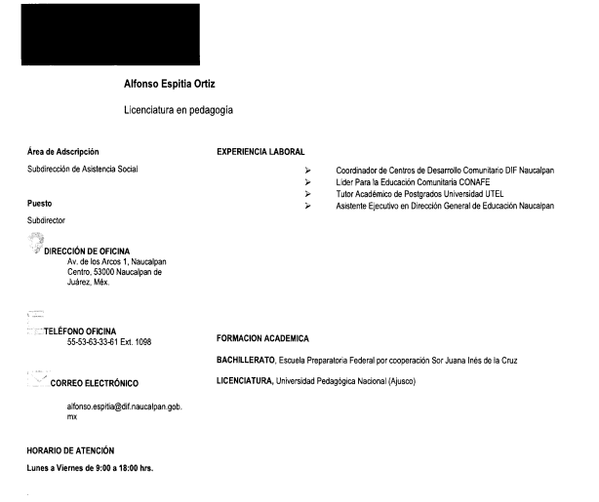
De manera que, de un análisis al documento remitido en respuesta, no se tiene certeza respecto de la información que pudiera obrar en dicho recuadro testado, toda vez que no hay referencia alguna por parte del Sujeto Obligado a dicha versión pública generada.

Aunado a lo anterior, se advierte que dicha versión pública no fue acompañada del acuerdo de comité de transparencia en el que se funde y motive el actuar del Sujeto Obligado, por lo tanto, es necesario que se acompañe el acuerdo del Comité de Transparencia en donde se apruebe la versión pública de los curriculum vitae, en términos de lo establecido en el considerando quinto, ya que en caso contrario se considera que es un documento ilegible o incompleto.

Para el caso en el que la información testada corresponda a la fotografía de un servidor público, conviene señalar que si bien es cierto la fotografía constituye la reproducción fiel de las características físicas de una persona en un momento determinado, por lo que representan un instrumento de identificación, proyección exterior, y factor imprescindible para su propio reconocimiento como sujeto individual; también lo es que, en los casos de servidores públicos con cargos de mandos medios y superiores se encuentran sujetos a un régimen de excepciones o de protección más limitado, restringido en razón de la naturaleza de la función pública, ya que al ocupar los cargos en la administración pública no sólo han ingresado al servicio público, sino que además detentan cargos de alta responsabilidad; por lo que, la fotografía en documentos que den cuenta de su experiencia profesional o bien, aptitudes a fin de ocupar un cargo de mando medio y superior, es un dato se reviste de interés público, toda vez que, a través de la fotografía, es como la ciudadanía puede comprobar que la persona que desempeña funciones específicas, es la misma que aparece en los documentos que demuestran las aptitudes requeridas, lo cual, abona a la transparencia y rendición de cuentas. Sirve de sustento a lo anterior el criterio emitido por este Organismo Garante:

SERVIDORES PÚBLICOS CON CATEGORÍA DE MANDO MEDIO Y SUPERIOR. LA FOTOGRAFÍA DE AQUELLOS ES DE CARÁCTER PÚBLICO. Al tenor de los artículos 3, fracción IX, 143, fracción I de la Ley de Transparencia y Acceso a la Información Pública del Estado de México y Municipios, en relación con el 4, fracción XI de La Ley de Protección de Datos Personales en Posesión de Sujetos Obligados del Estado de México y Municipios, se considera un dato personal la información concerniente a una persona física o jurídica colectiva identificada o identificable, para lo cual se entiende por identificable cuando su identidad pueda determinarse directa o indirectamente a través de cualquier documento informativo físico o electrónico, que permite clasificarse como información confidencial. En ese sentido, la fotografía por regla general es un dato personal de carácter confidencial que revela plenamente la identidad de su titular, por ser la reproducción fiel y directa de su imagen que incluye los rasgos fisionómicos que lo hacen identificable. No obstante, tratándose de servidores públicos, éstos cuentan con un espectro menor de protección a sus datos personales en comparación con cualquier otra persona física, en razón del interés público que revisten sus funciones, por lo que, aquellos con la calidad de mando medio y/o superior, por mayoría de razón, sus actividades se encuentran sujetas a un escrutinio público mayor, coexistiendo un interés público de conocer su fotografía y así asociarla, en su caso, con su nombre, cargo, y función, lo que genera un beneficio mayor la divulgación de dicho dato personal que su clasificación, ya que sus atribuciones van enfocadas a las actividades de dirección en el sector gubernamental, toma de decisiones y emisión de actos que pudieren generar molestia e incluso en algunos casos, al contacto directo con la ciudadanía. Determinación de publicidad basada en una prueba de interés público, a través de sus tres subprincipios, en tanto que es idónea al perseguir un fin constitucionalmente válido consagrado en los artículos 6 de la Constitución Política de los Estados Unidos Mexicanos y 5 de la Constitución del Estado Libre y Soberano de México, bajo el eje rector del principio de máxima publicidad y rendición de cuentas, para garantizar el derecho de acceso a la información de todo gobernado; necesaria en virtud de que no existe otro medio menos lesivo hacia sus titulares que permita satisfacer el interés público y proporcional, en razón de que la publicidad de su fotografía representa un mayor beneficio a la sociedad en comparación con la afectación que se pudiera causar a sus titulares.

Precedentes:
· En materia de acceso a la información pública. 06112/INFOEM/IP/RR/2019 y acumulados. Aprobado por unanimidad de votos. Ayuntamiento de Cuautitlán Izcalli. Comisionada Ponente Eva Abaid Yapur.
· En materia de acceso a la información pública. 05123/INFOEM/IP/RR/2019 y acumulados. Aprobado por unanimidad. Ayuntamiento de Atizapán de Zaragoza. Comisionado Ponente José Guadalupe Luna Hernández.
· En materia de acceso a la información pública. 04879/INFOEM/IP/RR/2019. Aprobado por unanimidad de votos, emitiendo voto particular el Comisionado Javier Martínez Cruz. Ayuntamiento de Chicoloapan. Comisionado Ponente Javier Martínez Cruz.

Continuando con el análisis de la documentación remitida en respuesta, se advierte que en algunos se dejaron visibles los logotipos de la institución, por lo que de actualizarse el supuesto en el que el Sujeto Obligado esté testando dicha información, se considera que es improcedente, en virtud de que no arroja algún dato personal.

En este orden de ideas, la versión pública de los curriculum vitae de todos los mandos medios y superiores del sistema DIF Naucalpan, no satisfacen el derecho de acceso a la información pública del particular, en razón de que no se encuentran debidamente fundadas y motivadas las razones por las que se está testando la información, aunado al hecho de que no se precisan los datos que se están testando. Asimismo, se reitera que los datos señalados anteriormente como la fotografía de los mandos medios y superiores, así como el logotipo de la institución, no pueden ser considerados como confidenciales, motivo por el cual, no es procedente la versión pública remitida en respuesta, siendo necesario en consecuencia que se remitan nuevamente dichos documentos observando las consideraciones establecidas en el considerando siguiente.
Finalmente resulta importante señalar que deberá hacerse del conocimiento de la Dirección General de Protección de Datos Personales de este Instituto sobre las posibles infracciones en las que el Sujeto Obligado incurrió, al dejar visibles datos personales susceptibles en ser considerados confidenciales en el soporte documental remitido en la respuesta, tales como el correo electrónico de los servidores públicos, toda vez que obran algunos que se encuentran alojados en un dominio web particular, esto es en uno que no es institucional, por lo que de conformidad con el artículo 82, fracción XXVII de la Ley de Protección de Datos Personales del Estado de México y Municipios y el artículo 23, fracciones V, XI y XII, del Reglamento Interior del Instituto de Transparencia, Acceso a la Información Pública y Protección de Datos Personales del Estado de México y Municipios.
Quinto. Versión Pública. Finalmente para la entrega de los soportes documentales que deberá proporcionar el Sujeto Obligado para dar satisfacción de la derecho humano de acceso a la información del particular, deberá considerar que ello no es absoluto, sino que encuentra como excepciones que la información sobre la cual se peticiona el acceso, contenga datos que deban ser clasificados en los términos que la misma Ley de la Materia señala, el Sujeto Obligado tendrá que elaborar la versión pública de los documentos que vaya entregar para dar cumplimiento a esta resolución, a fin de satisfacer el derecho de acceso a la información pública de la recurrente sin menoscabar el derecho a la protección de los datos personales de terceros.
Lo anterior, de conformidad a lo que señalan los artículos 3 fracciones IX, XX, XXI y XLV, 91, 132 fracciones II y III, y 143 fracción I de la Ley de Transparencia y Acceso a la Información Pública del Estado de México y Municipios que establecen:
“Artículo 3. Para los efectos de la presente Ley se entenderá por:
[…]
IX. Datos personales: La información concerniente a una persona, identificada o identificable según lo dispuesto por la Ley de Protección de Datos Personales del Estado de México;
XX. Información clasificada: Aquella considerada por la presente Ley como reservada o confidencial;
XXI. Información confidencial: Se considera como información confidencial los secretos bancario, fiduciario, industrial, comercial, fiscal, bursátil y postal, cuya titularidad corresponda a particulares, sujetos de derecho internacional o a sujetos obligados cuando no involucren el ejercicio de recursos públicos;
XLV. Versión pública: Documento en el que se elimine, suprime o borra la información clasificada como reservada o confidencial para permitir su acceso.
[…]
Artículo 91. El acceso a la información pública será restringido excepcionalmente, cuando ésta sea clasificada como reservada o confidencial.
Artículo 132. La clasificación de la información se llevará a cabo en el momento en que:
I. Se reciba una solicitud de acceso a la información;
II. Se determine mediante resolución de autoridad competente; o
III. Se generen versiones públicas para dar cumplimiento a las obligaciones de transparencia previstas en esta Ley.
[…]
Artículo 143. Para los efectos de esta Ley se considera información confidencial, la clasificada como tal, de manera permanente, por su naturaleza, cuando:
I. Se refiera a la información privada y los datos personales concernientes a una persona física o jurídico colectiva identificada o identificable;
II. Los secretos bancario, fiduciario, industrial, comercial, fiscal, bursátil y postal, cuya titularidad corresponda a particulares, sujetos de derecho internacional o a sujetos obligados cuando no involucren el ejercicio de recursos públicos; y
III. La que presenten los particulares a los sujetos obligados, de conformidad con lo dispuesto por las leyes o los tratados internacionales.
La información confidencial no estará sujeta a temporalidad alguna y sólo podrán tener acceso a ella los titulares de la misma, sus representantes y los servidores públicos facultados para ello.
No se considerará confidencial la información que se encuentre en los registros públicos o en fuentes de acceso público, ni tampoco la que sea considerada por la presente ley como información pública.”
Igualmente, los Lineamientos Generales en Materia de Clasificación y Desclasificación de la Información, así como para la elaboración de Versiones Públicas, emitidos por el Consejo Nacional del Sistema Nacional de Transparencia, Acceso a la Información Pública y Protección de Datos Personales, publicados en el Diario Oficial de la Federación el día quince de abril de dos mil dieciséis, tienen por objeto establecer los criterios con base en los cuales los sujetos obligados clasificarán como reservada o confidencial la información que posean, desclasificarán y generarán, en su caso, versiones públicas de expedientes o documentos que contengan partes o secciones clasificadas.
Entorno a lo que aquí nos interesa, los Lineamientos Quincuagésimo sexto, Quincuagésimo séptimo y Quincuagésimo octavo, establecen lo siguiente:
“Quincuagésimo sexto. La versión pública del documento o expediente que contenga partes o secciones reservadas o confidenciales, será elaborada por los sujetos obligados, previo pago de los costos de reproducción, a través de sus áreas y deberá ser aprobada por su Comité de Transparencia
Quincuagésimo séptimo. Se considera, en principio, como información pública y no podrá omitirse de las versiones públicas la siguiente:
I. La relativa a las Obligaciones de Transparencia que contempla el Título V de la Ley General y las demás disposiciones legales aplicables;
II. El nombre de los servidores públicos en los documentos, y sus firmas autógrafas, cuando sean utilizados en el ejercicio de las facultades conferidas para el desempeño del servicio público, y
III. La información que documente decisiones y los actos de autoridad concluidos de los sujetos obligados, así como el ejercicio de las facultades o actividades de los servidores públicos, de manera que se pueda valorar el desempeño de los mismos.
Lo anterior, siempre y cuando no se acredite alguna causal de clasificación, prevista en las leyes o en los tratados internaciones suscritos por el Estado mexicano.
Quincuagésimo octavo. Los sujetos obligados garantizarán que los sistemas o medios empleados para eliminar la información en las versiones públicas no permitan la recuperación o visualización de la misma.”
Por lo tanto, la entrega de documentos en su versión pública debe acompañarse necesariamente del Acuerdo del Comité de Transparencia que la sustente el cual debe estar debidamente fundado y motivado, en el que se expongan los fundamentos y razonamientos que llevaron al Sujeto Obligado a testar, suprimir o eliminar datos de dicho soporte documental, ya que no hacerlo, se reitera que lo entregado no tendría un sustento jurídico ni resultaría ser una versión pública, sino más bien una documentación ilegible, incompleta o tachada; ya que el no justificar las causas o motivos por las que no se aprecian determinados datos -ya sea porque se testan o suprimen- deja al solicitante en estado de incertidumbre, al no conocer o comprender porque no aparecen en la documentación respectiva.
En relación directa con ello, los Lineamientos en estudio establecen los formatos para la clasificación parcial y total de los documentos, que atienden a lo siguiente:
Parcial |  | Total
Concepto | Dónde | Concepto | Dónde
Sello oficial o logotipo del sujeto obligado
Fecha de clasificación | Se anotará la fecha en la que el Comité de Transparencia confirmó la clasificación del documento, en su caso. | Fecha de clasificación | Se anotará la fecha en la que el Comité de Transparencia confirmó la clasificación del documento, en su caso.
Área | Se señalará el nombre del área del cual es titular quien clasifica. | Área | Se señalará el nombre del área de la cual es el titular quien clasifica.
Información reservada | Se indicarán, en su caso, las partes o páginas del documento que se clasifican como reservadas. Si el documento fuera reservado en su totalidad, se anotarán todas las páginas que lo conforman. Si el documento no contiene información reservada, se tachará este apartado. | Reservado | Leyenda de información RESERVADA.
Fundamento legal | Se señalará el nombre del ordenamiento, el o los artículos, fracción(es), párrafo(s) con base en los cuales se sustente la reserva. | Periodo de reserva | Se anotará el número de años o meses por los que se mantendrá el documento o las partes del mismo como reservado. Si el expediente no es reservado, sino confidencial, deberá tacharse este apartado.
Ampliación del periodo de reserva | En caso de haber solicitado la ampliación del periodo de reserva originalmente establecido, se deberá anotar el número de años o meses por los que se amplía la reserva. | Fundamento legal | Se señalará el nombre del o de los ordenamientos jurídicos, el o los artículos, fracción(es), párrafo(s) con base en los cuales se sustenta la reserva.
Confidencial | Se indicarán, en su caso, las partes o páginas del documento que se clasifica como confidencial. Si el documento fuera confidencial en su totalidad, se anotarán todas las páginas que lo conforman. Si el documento no contiene información confidencial, se tachará este apartado. | Ampliación del periodo de reserva | En caso de haber solicitado la ampliación del periodo de reserva originalmente establecido, se deberá anotar el número de años o meses por los que se amplía la reserva.
Fundamento legal | Se señalará el nombre del ordenamiento, el o los artículos, fracción(es), párrafo(s) con base en los cuales se sustente la confidencialidad. | Confidencial | Leyenda de información CONFIDENCIAL.
Rúbrica del titular del área | Rúbrica autógrafa de quien clasifica. | Fundamento legal | Se señalará el nombre del o de los ordenamientos jurídicos, el o los artículos, fracción(es), párrafo(s) con base en los cuales se sustente la confidencialidad.
Fecha de desclasificación | Se anotará la fecha en que se desclasifica el documento. | Rúbrica del titular del área | Rúbrica autógrafa de quien clasifica.
Rúbrica y cargo del servidor público | Rúbrica autógrafa de quien desclasifica. | Fecha de desclasificación | Se anotará la fecha en que se desclasifica.
 |  | Partes o secciones reservadas o confidenciales | En caso que una vez desclasificado el expediente, subsistanpartes o secciones del mismo reservadas o confidenciales, se señalará este hecho.
 |  | Rúbrica y cargo del servidor público | Rúbrica autógrafa de quien desclasifica.
Es importante señalar que para el caso de que se localicen correos electrónicos cuyo dominio corresponda a un servidor particular y no a uno institucional, deberá clasificarse en razón de que la dirección electrónica de la cuenta de correo electrónico que utilizan habitualmente los particulares en sus comunicaciones privadas, pueden contener en su integración de forma voluntaria o involuntaria información acerca de su titular, como son nombre y apellidos, fecha de nacimiento, país de residencia (en razón del dominio utilizado), o si ésta se integra de una denominación abstracta o una combinación alfanumérica, y se utiliza vinculada con una contraseña para acceso a servicios, bancarios, financieros, seguridad social o redes sociales, proporcionado para un determinado fin, por lo que dicha cuenta debe considerarse como dato personal y clasificarse como confidencial, con fundamento en el artículo 143, fracción I de la Ley de Transparencia y Acceso a la Información Pública del Estado de México y Municipios.
En consecuencia, resulta procedente modificar la respuesta en términos de la fracción III del artículo 186 de la Ley de Transparencia y Acceso a la Información Pública del Estado de México y Municipios, a efectos de que el Sujeto Obligado entregue la información requerida.
Así, con fundamento en lo prescrito en los artículos 5 párrafos trigésimo, trigésimo primero y trigésimo segundo, fracciones IV y V de la Constitución Política del Estado Libre y Soberano de México; 2, fracción II; 29, 36 fracciones I y II; 176, 178, 179, fracción I, 181, 185 de la Ley de Transparencia y Acceso a la Información Pública del Estado de México y Municipios, este Pleno:
- R E S U E L V E
Primero. Resulta fundado el motivo de inconformidad planteado por la parte Recurrente en el recurso de revisión 12024/INFOEM/IP/RR/2022, por lo que, en términos del Considerando Cuarto de la presente resolución, se MODIFICA la respuesta emitida por el Sujeto Obligado.
Segundo. Se ORDENA al Sujeto Obligado que en términos de los Considerandos Cuarto y Quinto de esta resolución haga entrega a la parte Recurrente a través del SAIMEX, lo siguiente:
Los curriculum vitae remitidos en respuesta, en una correcta versión pública.

Para la entrega de los documentos en versión pública, deberá emitir el Acuerdo del Comité de Transparencia en términos de la Ley de Transparencia y Acceso a la Información Pública del Estado de México y Municipios, en el que funde y motive las razones sobre los datos que se supriman o eliminen y se ponga a disposición de la parte Recurrente.
Tercero. Notifíquese, al Responsable de la Unidad de Transparencia del Sujeto Obligado, para que conforme a los artículos 186, último párrafo y 189, párrafo segundo de la Ley de Transparencia y Acceso a la Información Pública del Estado de México y Municipios dé cumplimiento a lo ordenado dentro del plazo de diez días hábiles, debiendo informar a este Instituto en un plazo de tres días hábiles siguientes sobre el cumplimiento dado a la presente resolución.
Cuarto. De conformidad con el artículo 198 de la Ley de Transparencia y Acceso a la Información Pública del Estado de México y Municipios, de considerarlo procedente, el Sujeto Obligado de manera fundada y motivada, podrá solicitar una ampliación de plazo para el cumplimiento de la presente resolución.
Quinto. Notifíquese, a la parte Recurrente vía SAIMEX la presente resolución, así como que podrá impugnarla vía Juicio de Amparo en los términos de las leyes aplicables, de conformidad con lo establecido en el artículo 196 de la Ley de Transparencia y Acceso a la Información Pública del Estado de México y Municipios.
Sexto. Gírese oficio a la Dirección General de Protección de Datos Personales en atención al artículo 82, fracción XXVII de la Ley de Protección de Datos Personales del Estado de México y Municipios, a fin de que determine lo conducente en términos del Considerando Cuarto de la presente resolución.
ASÍ LO RESUELVE, POR UNANIMIDAD DE VOTOS, EL PLENO DEL INSTITUTO DE TRANSPARENCIA, ACCESO A LA INFORMACIÓN PÚBLICA Y PROTECCIÓN DE DATOS PERSONALES DEL ESTADO DE MÉXICO Y MUNICIPIOS, CONFORMADO POR LOS COMISIONADOS JOSÉ MARTÍNEZ VILCHIS, MARÍA DEL ROSARIO MEJÍA AYALA, SHARON CRISTINA MORALES MARTÍNEZ, LUIS GUSTAVO PARRA NORIEGA Y GUADALUPE RAMÍREZ PEÑA; EN LA CUADRAGÉSIMA TERCERA SESIÓN ORDINARIA CELEBRADA EL TREINTA DE NOVIEMBRE DEL DOS MIL VEINTIDÓS, ANTE EL SECRETARIO TÉCNICO DEL PLENO, ALEXIS TAPIA RAMÍREZ.

